Серт Серкан, группа 8

Лабораторная работа №3

**Алгоритм Брайндокса (Bruyndonckx)**

Вариант№2  
  
В соответствие со своим вариантом реализовать стеганографический алгоритм скрытия данных в пространственной области контейнеров- изображений. Оценить уровень вносимых искажений заполненных контейнеров с использованием объективных метрик (см. Приложение и устойчивость встроенной информации по отношению негативному воздействию на заполненный контейнер

Цель работы:

Реализовать алгоритм Брайндокса. В качестве метрик для оценки искажений заполненных контейнеров использовать . Для формирования последовательности  использовать генератор псевдо-случайных бит

Код программы:

from collections import deque  
from PIL import Image  
import numpy as np  
from typing import List  
#Вариант №2  
encoding: str = 'utf-8'  
  
class Pixel:  
 pointer: int = 0  
  
 def __init__(self, rgba: np.array):  
 self.rgba: np.array = rgba  
 self.order = Pixel.pointer  
 Pixel.pointer += 1  
  
class BruyndonckxMethod:  
 def __init__(self, empty_image_path: str, filled_image_path: str):  
 self.empty_image_path: str = empty_image_path  
 self.filled_image_path: str = filled_image_path  
 self.delta_l = 5  
 self.occupancy: int = 0  
  
 @staticmethod  
 def str_to_bits(message: str):  
 result = []  
 for num in list(message.encode(encoding=encoding)):  
 result.extend([(num >> x) & 1 for x in range(7, -1, -1)])  
 return result  
  
 @staticmethod  
 def bits_to_str(bits: list) -> str:  
 chars = []  
 for b in range(len(bits) // 8):  
 byte = bits[b * 8:(b + 1) * 8]  
 chars.append(chr(int(''.join([str(bit) for bit in byte]), 2)))  
 return ''.join(chars)  
  
 def __func(self):  
 g = {}  
 for i in range(64):  
 group = np.random.choice(['1A', '1B']) if i < 32 else np.random.choice(['2A', '2B'])  
 g.setdefault(group, []).append(i)  
 return g  
  
 def modification_brightness(self, sorted_block_pixels: List[Pixel], bit:int):  
 g = self.__func()  
 arr = np.asarray([pixel.rgba for pixel in sorted_block_pixels],dtype=np.uint8)  
 delta_l = self.delta_l  
 sign = 1 if bit else -1  
 g1_arr = arr[(g['1A'] + g['1B'])]  
 arr[g['1A'], 3] -= (np.mean(arr[g['1A'], 3]) - (np.mean(g1_arr[:, 3]) + (sign * arr[g['1B']].shape[0] *delta_l / g1_arr.shape[0]))).astype(np.uint8)  
 arr[g['1B'], 3] -= (np.mean(arr[g['1B'], 3]) - (np.mean(g1_arr[:, 3]) - (sign * arr[g['1A']].shape[0] *delta_l / g1_arr.shape[0]))).astype(np.uint8)  
  
 g2_arr = arr[(g['2A'] + g['2B'])]  
 arr[g['2A'], 3] -= (np.mean(arr[g['2A'], 3]) - (np.mean(g2_arr[:, 3]) + (sign * arr[g['2B']].shape[0] *delta_l / g2_arr.shape[0]))).astype(np.uint8)  
 arr[g['2B'], 3] -= (np.mean(arr[g['2B'], 3]) - (np.mean(g2_arr[:, 3]) - (sign * arr[g['2A']].shape[0] *delta_l / g2_arr.shape[0]))).astype(np.uint8)  
 for i, pixel in enumerate(arr):  
 sorted_block_pixels[i].rgba = pixel  
  
 def embed(self, message: str, key_generator: int):  
 np.random.seed(key_generator)  
 with Image.open(self.empty_image_path).convert('RGBA') as img:  
 picture = np.asarray(img, dtype=np.uint8).astype(np.uint8)  
 picture[:, :, 3] = (0.299 * picture[:, :, 0] + 0.587 * picture[:,  
:, 1] + 0.114 * picture[:, :, 2]).astype(int)  
 height, width = picture.shape[0], picture.shape[1]  
 message_bits = self.str_to_bits(message)  
 message_bits_length = len(message_bits)  
 if message_bits_length > (height // 8) * (width // 8):  
 raise ValueError('Размер сообщения превышает размер контейнера!')  
 message_bits = deque(message_bits)  
 for i in range(8, height - 7, 8):  
 for j in range(8, width - 7, 8):  
 old_block = picture[i - 8: i, j - 8: j].copy()  
 old_size = old_block.shape  
 old_block = old_block.reshape(-1, 4)  
 new_block = sorted([Pixel(pixel) for pixel in old_block],  
key=lambda obj: obj.rgba[3])  
 bit = message_bits.popleft()  
 self.modification_brightness(new_block, bit)  
 new_block = sorted(new_block, key=lambda obj: obj.order)  
 new_block = (np.asarray([pixel.rgba for pixel in new_block],  
dtype=np.uint8)).reshape(old_size)  
 picture[i - 8: i, j - 8: j] = new_block[:, :]  
 self.occupancy += 1  
 if self.occupancy == message_bits_length:  
 Image.fromarray(picture,  
'RGBA').save(self.filled_image_path, 'PNG')  
 np.random.seed()  
 return  
  
  
 def recover(self, key_generator: int):  
 np.random.seed(key_generator)  
 with Image.open(self.filled_image_path).convert('RGBA') as img:  
 picture = np.asarray(img, dtype=np.uint8)  
 height, width = picture.shape[0], picture.shape[1]  
 message_bits = []  
 for i in range(8, height - 7, 8):  
 for j in range(8, width - 7, 8):  
 modified_block = picture[i - 8: i, j - 8: j].copy()  
 modified_block = modified_block.reshape(-1, 4)  
 modified_block = sorted([Pixel(pixel) for pixel in modified_block], key=lambda pixel: np.uint8(  
 0.299 * pixel.rgba[0] + 0.587 * pixel.rgba[1] + 0.114 * pixel.rgba[2]))  
 g = self.__func()  
 arr = np.asarray([pixel.rgba for pixel in modified_block],  
 dtype=np.uint8)  
 if (np.mean(arr[g['1A'], 3]) - np.mean(arr[g['1B'], 3]) > 0) and \  
 (np.mean(arr[g['2A'], 3]) - np.mean(arr[g['2B'], 3]) > 0):message_bits.append(1)  
 else:  
 message_bits.append(0)  
 if len(message_bits) == self.occupancy:  
 np.random.seed()  
 message = self.bits_to_str(message_bits)  
 return message  
  
  
def metrics(empty_image_path: str, filled_image_path: str):  
 with Image.open(empty_image_path).convert('RGBA') as img:  
 empty = np.asarray(img, dtype=np.uint8).astype(np.uint8)  
 empty[:, :, 3] = (0.299 * empty[:, :, 0] + 0.587 * empty[:, :, 1] +  
 0.114 * empty[:, :, 2]).astype(np.uint8)  
 with Image.open(filled_image_path).convert('RGBA') as img:  
 full = np.asarray(img, dtype=np.uint8)  
  
 H, W = empty.shape[0], empty.shape[1]  
 maxD = np.sum((empty - full) * (empty - full)) / np.sum((empty * empty))  
 Lp = 1 / maxD  
 MSE = np.sum((empty - full) ** 2) / (W * H)  
  
 print('Максимальное абсолютное отклонение:{}'.format(maxD))  
 print('Норма Минковского = {}'.format(Lp))  
 print('Среднее квадратичное отклонение:{}'.format(MSE))  
  
empty_image_path = 'input/old_image.png'  
filled_image_path = 'output/new_image.png'  
  
with open('message.txt', mode='r', encoding=encoding) as file:  
 message = file.read()  
key = 21532  
b = BruyndonckxMethod(empty_image_path, filled_image_path)  
b.embed(message, key)  
recovered_message = b.recover(key)  
print('Зашированное сообщение:{}'.format(recovered_message))  
metrics(empty_image_path, filled_image_path)

Результат работы программы:

Исходное изображение (пустой контейнер)

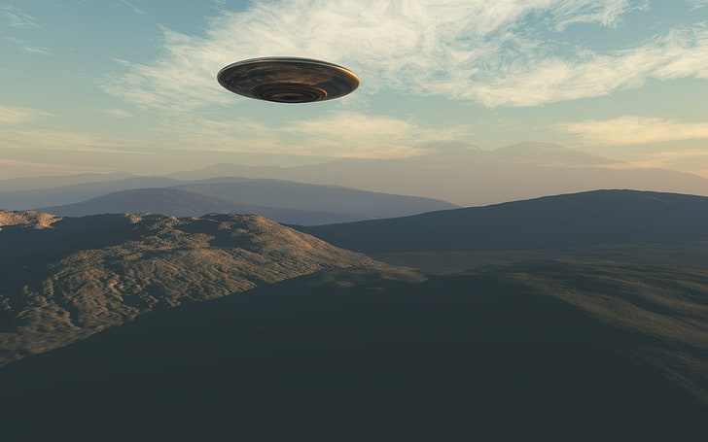

Изображение со встроенным сообщением (заполненный контейнер)

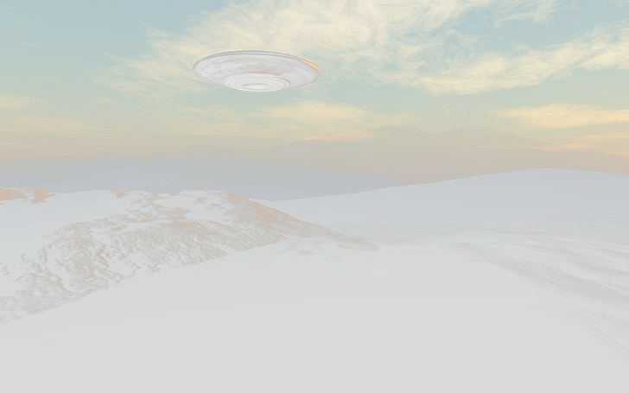

Результаты работы программы (введено сообщение « Secret Code»):

